**Nastolatko - nie przegap szansy na przyszłość w IT! Od kreatywności do kodowania - trwa rekrutacja do STEAM Academy - Digital Girls Power**

**To już ostatnie dni na zgłoszenia do kompleksowego projektu technologicznego dla nastolatek!**

Drodzy odbiorcy naszych treści: dziennikarze, rodzice, nauczyciele.

Drogie ambitne dziewczyny w wieku **14-19 lat** - czas ucieka!

**Tylko do 14 października** możecie zgłosić się do **STEAM Academy**, intensywnego, **bezpłatnego i w pełni online** programu, który otworzy Wam drzwi do świata nowych technologii.

To jest ten moment, by podjąć **świadomą decyzję** o swojej ścieżce edukacji i przyszłej pracy. Z nami możesz **już teraz, w tym roku**, zdobyć praktyczne umiejętności, które stawiają Cię na pozycji liderki!

**Co Cię czeka w 5. edycji?**

l

Praktyczne kodowanie: nauczysz się frontendu, backendu i SQL – czyli fundamentów tworzenia nowoczesnych aplikacji.

l

Projektowanie UX/UI: Poznasz zasady projektowania, dzięki którym Twoje rozwiązania będą nie tylko funkcjonalne, ale i przyjazne użytkownikowi.

l

Rozwój osobisty: Zyskasz wsparcie mentorskie i weźmiesz udział w warsztatach soft skills, które pomogą Ci odkryć i wzmocnić Twoje mocne strony.

l

Elitarne grupy: Będziesz uczyć się w małych, 10-osobowych grupach, co gwarantuje maksymalną efektywność i indywidualne podejście.

W **STEAM Academy** **obalamy stereotypy**! Udowadniamy, że dziewczyny świetnie radzą sobie w świecie technologii. Dotychczas **200 uczestniczek** dzięki nam wybrało studia informatyczne lub zdobyło staże w takich firmach jak **Motorola czy Google!**

Program rusza już **25 października 2025** i zakończy się **certyfikatem** potwierdzającym Twoje nowe, cenne kompetencje.

**NIE CZEKAJ! Termin zgłoszeń to 14 października 2025!**

**Zgłoś się TERAZ:** <https://girlscodefun.pl/projekty/steam-academy-5-edycja/>

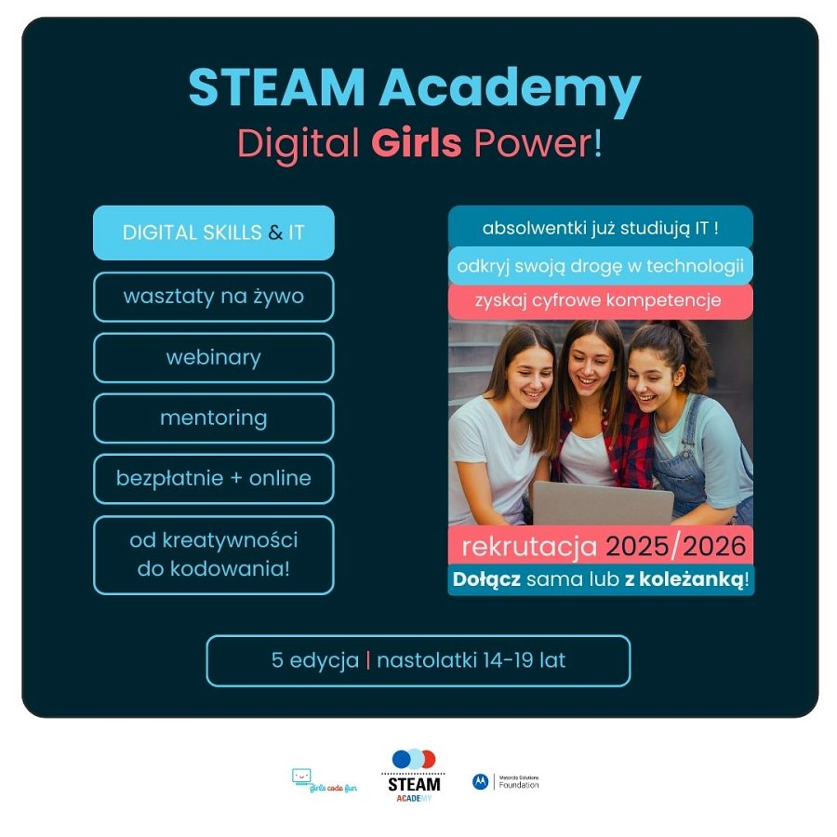

*Realizacja: Fundacja Girls Code Fun | Partner: Motorola Solutions Foundation* #MotoSolutionsCares #GirlsCodeFun